2020
Pécsi Tudományegyetem

Egyetemi Könyvtár és Tudásközpont
Történeti Gyűjtemények Osztálya

Mit üzentek a pécsi aprónyomtatványok
az 1848/49-es forradalomról és szabadságharcról?

Forrásközpontú oktatási segédanyag egyéni vagy csoportos foglalkozásra középiskolák számára
A forradalom anyagi vonatkozásai
Történeti Gyűjtemények Osztálya  Tel.: (06 72) 501 600  E-mail: info-tgyo@lib.pte.hu | Szepesy Ignác u. 3  7621, Pécs  https://lib.pte.hu/hu/  https://tgyoblog.wordpress.com/

A forradalom anyagi vonatkozásai

A feladatsor az 1848/49-es forradalom és szabadságharc pécsi és baranyai eseményeinek egy mozzanatát emeli ki egy korabeli plakát segítségével. A plakátok értelmezése segít a korabeli események jobb megértésében. A feladatok megoldásához használd a megadott forrásokat és a szakirodalmi részleteket!

1. Mikor és hol keletkezett a „Proclamatio” című plakát?

2. Ki volt a szerzője?

3. Foglald össze egy-két mondatban saját szavaiddal, hogy miről szól a plakát szövege!

4. Miről rendelkezik a plakát?

5 Olvasd el a szakirodalmi részleteket! Milyen történelmi helyzetben született a plakát? Miért volt szükség kibocsájtására?

6. Mit gondolsz. milyen hatással lehetett a rendelkezés a pécsi lakosokra?

7. Olvasd el Kelemen József kanonok naplójának részletét! Hogyan járult hozzá korábban a pécsi püspökség az önálló magyar bankjegyek kibocsájtásához?

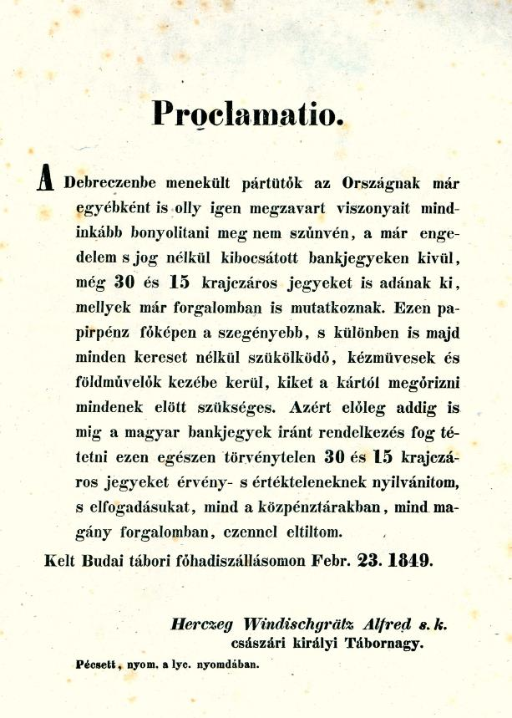

Windischgrätz, Alfred: Proclamatio [...] 30 és 15 krajczáros jegyeket érvény- s értéktelennek nyilvánítom. Pécsett, nyom. a lyc. nyomdában, 1849. PTE Egyetemi Könyvtár és Tudásközpont, Kis- és Aprónyomtatványtár. Sz.Y.I.15.12

Az események bemutatása

A forradalom anyagi vonatkozásai

A Batthyány-kormánynak 1848 nyarán pénzügyi nehézségekkel kellett szembenéznie. Kossuth Lajos pénzügyminiszter szerződést kötött a Pesti Magyar Kereskedelmi Bankkal önálló magyar bankjegyek kibocsájtására, melynek nemesfém fedezetét több forrásból, részben közadakozásból teremtették meg. A közadakozás a forradalom anyagi hátterének fontos intézménye volt a későbbiekben is, bár szimbolikus értéke valószínűleg nagyobb súllyal bírt. Pécs város Tanácsa például 1848. december 23-án Felhívást tett közzé, amelyben felajánlásokat kért kötszerre, fehérneműre és pénzbeli hozzájárulásra.
A megszállt területek feletti ellenőrzés fontos eleme volt a pénzügyi kontroll. Windischgrätz ezért 1849. február 23-án Proclamatio-t tett közzé, amelyben megtiltotta 15 és 30 krajcáros kincstári utalványok használatát. A pécsi lakosság a Lyceum Nyomda nyomtatványán keresztül értesülhetett a tiltásról.

Forrás

Windischgrätz, Alfred: Proclamatio [...] 30 és 15 krajczáros jegyeket érvény- s értéktelennek nyilvánítom. Pécsett, nyom. a lyc. nyomdában, 1849. PTE Egyetemi Könyvtár és Tudásközpont, Kis- és Aprónyomtatványtár. Sz.Y.I.15.12

Irodalom

Nagy Imre Gábor – Ódor Imre – Radnóti Ilona: Pécs – Baranya 1848–1849. Pécs.
Nagy Imre Gábor: Pécs szabad királyi város 1848 tavaszán. In: Baranya. Emlékszám az 1848—49-es forradalom tiszteletére. 1998–1999. XI-XII. évfolyam. 1999. Pécs.
Rayman János: A Kossuth bankók Baranyában. In: Baranya. Emlékszám az 1848—49-es forradalom tiszteletére. 1998–1999. XI-XII. évfolyam. Pécs.
Szűts Emil: Baranya megye 1848–49-ben. In: Szita László (szerk.): Baranyai helytörténetírás. A Baranya Megyei Levéltár évkönyve. 1973. Pécs.

Részletek a szakirodalomból

Ódor Imre (szerk.): Pécs–Baranya 1848–1849-ben. Pécs, 1998.

Windischgrätz herceg 1848. decemberi hadjáratakor elesett csaknem az egész Dunántúl és a kormány Debrecenbe költözött. Baranya megyét 1849. január végén szállták meg a gróf Nugent által vezetett császári csapatok. A megye 1848-as politikusai – élükön Majthényi József első alispánnal – elmenekültek. Az itt maradók közül sokan gyorsan behódoltak, az I. Ferenc Józsefhez intézett hűségnyilatkozatot a megye egyházi és világi vezetői közül mintegy hetvenen írták alá. Az uralkodó által kinevezett, ifj. Majláth György leváltotta a 48-as tisztviselőket, helyettük megbízhatóakat nevezett ki, és betiltotta a megyei, városi önkormányzatok működését. Az igazi hatalom azonban a katonai parancsnokok kezében volt, akik ostromállapotot hirdettek, rögtönítélő bíróságokat állítottak fel, elrendelték a fegyverek, dobok beszolgáltatását, magyar bankjegyek, vagyis Kossuth-bankók összeszedését, honvédújoncok összegyűjtését és a forradalmi elemek üldözését. (28–29.)

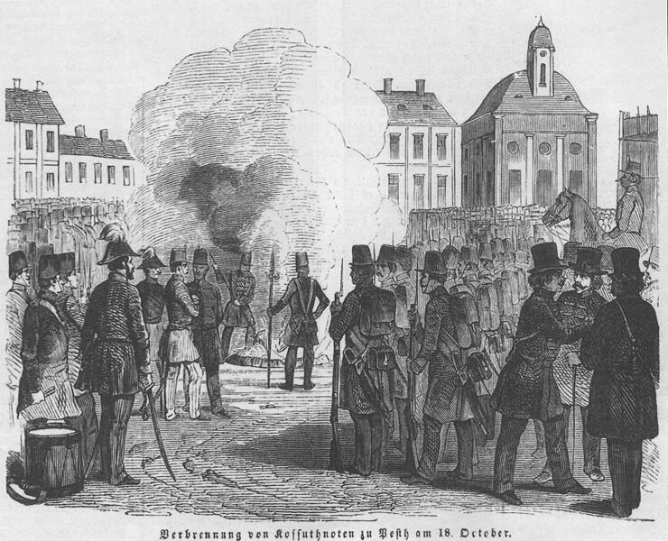
Kossuth Bankók égetése Pesten 1849 októberében

Részlet Kelemen József naplójából

„[…] így folyt az idő szüntelen való nyughatatlanságok között, elkezdődtek a' katona állítások, a' Nemzet-őrök, önkéntesek, Hon-védek, Kossuth Huszárok, és Isten tudja mifélék állítattak, az újságokban szüntelen az hangzott: ,,A' Haza veszedelemben vagyon" innét az adakozásra való felhívásnak hossza, vége nem volt, majd ajándékot, majd költsön pénzt, majd az ezüstnek, czinnek a' hazaoltárára tevését követelték. Ekkor adta oda a' Káptalan is, — előbb a Püspökkel tanácskozván — a' székes Egyháznak nagy ezüst lámpáját, a' mi egy mázsa és 6 (fontot?) nyomott [… ]”

(Idézi Fényes 1973, 212.)

Kincstári utalványok 1848/49-ből

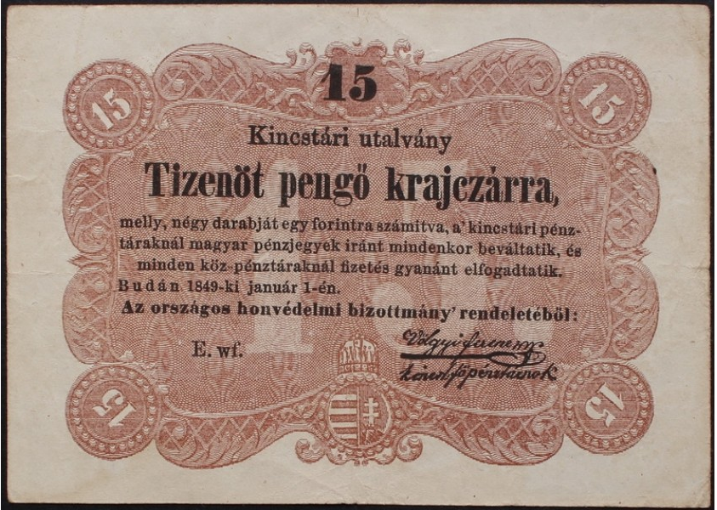

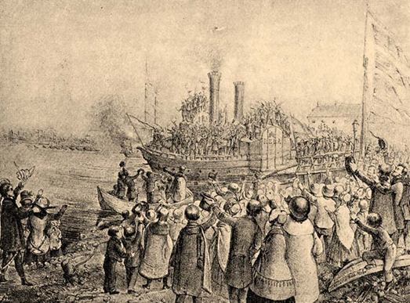
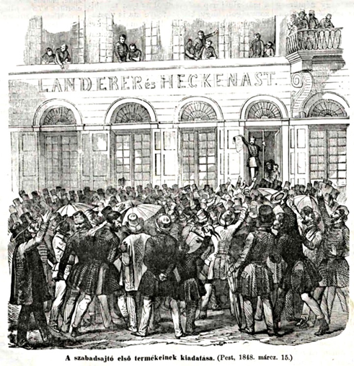
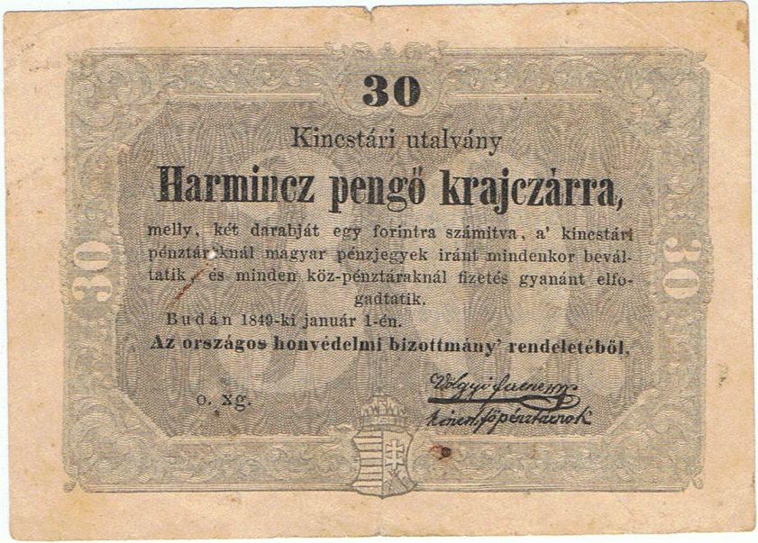
Az országgyűlés küldöttségének elindulása Pozsonyból
A Vasárnapi Ujság illusztrációja
az 1868. március 15-én megjelent számában
Az országgyűlés küldöttségének elindulása Pozsonyból
A Vasárnapi Ujság illusztrációja
az 1868. március 15-én megjelent számában

PTE Egyetemi Könyvtár és Tudásközpont, Kis- és Aprónyomtatványtár anyagának jelentős részét Kelemen József (1790–1868) pécsi kanonok gyűjteménye adja. Az aprónyomtatványok gyűjtésén túl naplójában rögzítette az 1848/49-es pécsi eseményeket is, amely hasznos forrása a forradalom és szabadságharc pécsi történetének.

